Содержательная постановка задачи

Земля удалена от Солнца на 214 солнечных радиусов (R_{S} = 695 500 км). Из-за огромной мощи термоядерных процессов, происходящих в солнечных недрах, Земля постоянно находится под влиянием Солнца. Солнце не только «крепко держит» Землю силой тяготения, но и окружает, обволакивает ее своими магнитными «щупальцами» и обдувает непрерывным потоком солнечного ветра.

Верхняя часть солнечной атмосферы (короны) имеет очень высокую температуру. Благодаря этому корона испытывает непрерывное расширение, подобное испарению кипящей воды. В результате образуется направленный от Солнца поток плазмы (в основном протонов и электронов), называемый солнечным ветром. Солнечный ветер пронизан магнитным полем, который играет немаловажную роль в солнечно-земных связях.

Магнитное поле Земли является дипольным по своей природе, т.е. напоминает поле простого магнита с двумя полюсами. Для потока солнечной плазмы оно служит неким препятствием. Поскольку скорость потока значительно выше скорости звука в солнечном ветре, то в соответствии с законами гидродинамики перед магнитосферой образуется ударная волна.

Благодаря этому, геомагнитное поле сжимается до тех пор, пока давление поля не уравновесится с давлением плазмы. Границы, на которых выравнивается эти давления, называется границей магнитосферы, или магнитопаузой. При скорости солнечного ветра 500 км/с и плотности 2.5 см⁻³ магнитопауза в лобовой (подсолнечной) точке находится на расстоянии 10 радиусов Земли (R_{E}=6378.137. км.). При усилении ветра это расстояние уменьшается, а при ослаблении увеличивается.

Под давлением солнечного ветра силовые линии магнитного поля, выходящие из полярных шапок, сносятся с дневной на ночную сторону Земли. В результате сноса образуется сильно вытянутый в антисолнечном направлении «хвост магнитосферы» (Рис. 1.).[1]

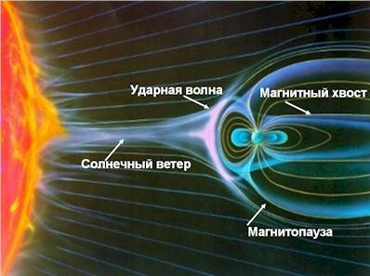

Рис. 1. Магнитосфера Земли – полость в космическом пространстве, формируемая воздействием солнечного ветра на магнитное поле Земли

Когда межпланетное магнитное поле, содержащееся в солнечном ветре, противодействует магнитному полю Земли, происходит существенный перенос энергии в магнитосферу Земли. При длительном противодействии магнитосфера становится возмущенной, что приводит к возникновению магнитных бурь.

Одним из основных индексов, характеризующих интенсивность бури (магнитную возмущенность) является индекс Dst (storm-time variation). Отрицательные значения Dst указывают, что буря началась, более отрицательные Dst свидетельствуют об усилении бури (при Dst<-20 – слабая буря, при Dst<-50 – сильная буря, при Dst<-100 – очень сильная буря и т.д.).

Магнитные бури имеют следующие характерные черты: начальную фазу (сопровождается резким ростом Dst), главную фазу (падение Dst) и фазу восстановления (медленное восстановление до уровня, который был перед бурей или во многих случаях к уровню немного ниже исходного) (Рис. 2).

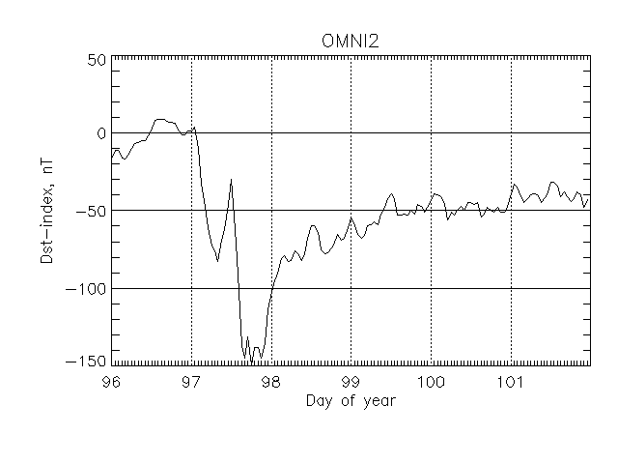

Рис.2. Изменение Dst индекса в период с 7 по 11 апреля 1995 года. Данные фиксируются каждый час.

Исследования показали, что для возникновения и развития магнитной бури большую роль играет не только мощность солнечного ветра, но и межпланетное магнитное поле. Установлено, что индекс Dst наиболее чувствителен к скорости солнечного ветра V, составляющей межпланетного магнитного поля Bz в системе координат GSM (Geocentric solar magnetospheric), а также зависит от предыдущего значения Dst и от других параметров солнечного ветра (магнитное поле B, компоненты поля Bx, By, температуры протонов, плотности, давления и др.)

Рассмотрим две целевые функции
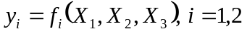,
где 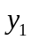 - измерения индекса 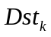 (в нанотеслах, nT) в текущий момент времени, проводимые каждый час, 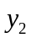 - измерения индекса 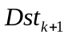 в последующий момент времени (через час после текущего измерения). Индекс Dst зависит от текущих параметров солнечного ветра 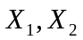 и предыдущих значений Dst 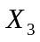. Параметры 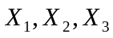 могут иметь не меньшее влияние на величину Dst (интенсивность бури) в последующий момент времени. Поэтому теоретический и практический интерес представляет зависимость 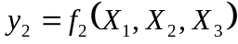 и ее сравнение с зависимостью 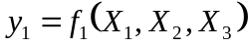.
Солнечный ветер характеризуется достаточно большим количеством измеряемых параметров. В данном случае рассмотрим зависимость индекса Dst только от нескольких параметров, которые имеют существенное влияние на индекс Dst. Точный характер этой зависимости неизвестен.

Рассматривается два варианта параметров .
1 вариант (для 1-3 вариантов выборки)

Компонентами вектора 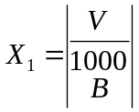 являются:
- 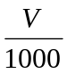 - скорость солнечного ветра в текущий момент времени, измеряемая в 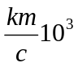;
-  - абсолютная величина межпланетного магнитного поля (ММП), измеряемого нанотеслах (nT).
В большинстве случаев магнитная буря сопровождается ростом скорости  и величины межпланетного магнитного поля .

Компонентами 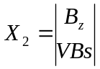 являются:
- 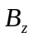 - z-составляющая межпланетного магнитного поля B в системе координат GSM, измеряемой в нанотеслах (nT);
- 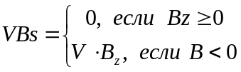 .
Исследования показали, что буря усиливается (индекс Dst падает), если становится отрицательным и продолжает уменьшаться или если 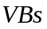 резко возрастает.

Компонентами 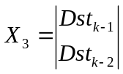 являются:
- 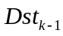 - измерение индекса Dst в предыдущий момент времени (час назад);
- 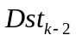 - измерение индекса Dst два часа назад.
Сравнение характера зависимости Dst в текущий момент времени от индексов Dst в предыдущие моменты времени может служить характеристикой степени инерционности эволюции индекса Dst.

2 вариант (для 4-6 вариантов выборки)

Компонентами вектора 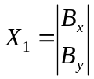 являются:
- 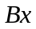 - x-составляющая межпланетного магнитного поля B в системе координат GSM, измеряемой нанотеслах (nT);
- 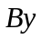 - y-составляющая межпланетного магнитного поля B в системе координат GSM, измеряемой нанотеслах (nT);
Зависимость Dst от составляющих , может оказаться существенной при бурях средней интенсивности (когда 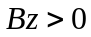 и 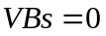).

Векторы: 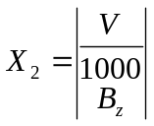 и . Пояснения физического смысла их компонент приведены в первом варианте.

Литература

- Мирошниченко Л.И. Солнечная активность и Земля. - М.: Наука, 1981. - 145 с.

